Я хочу рассказать о моём прадедушке, который участвовал в обороне Воронежа.
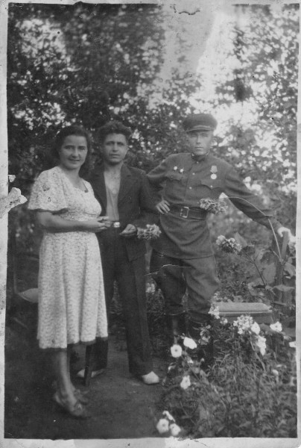
Сачков Пётр Кондратьевич (на фото — справа) родился в 1923 году в Алма-Ате (ныне город Алматы Республики Казахстан). Родителей потерял ещё до войны. Там же (в Алма-Ате) был призван в действующую армию 5 марта 1942 года. На фронт попал 10 июля 1942 года возле Воронежа. Вот как он сам это описывал:
«Из Алма-Аты меня направили в Тамбовское военное артиллерийское училище, которое к тому времени было эвакуировано из Тамбова в Семипалатинск. Толком ничему не научившись, всего через три месяца попал на фронт. Сначала нас отправили в Мичуринск, где, как только мы сошли с поезда, к нам приставили несколько часовых, чтобы мы не разбежались: многие тогда дезертировали, испугавшись войны. Пробыли мы в Мичуринске три или четыре дня. Провизии у нас никакой не было, мы даже съели все цветки на цветущей акации. Я попал в подразделение автоматчиков. Дали нам по автомату и объяснили, как пользоваться. Потренировались немного, и нас, толком не обученных, необстрелянных юнцов, отправили на линию фронта — по лесам, пешком к Воронежу. На третьи сутки подошли к Подгорному. Шли без отдыха и без еды, и сразу же нам объявили, что отправляемся в бой. И тут кто-то из передней шеренги спросил: «А жрать-то нам дадут?». Тогда отрядили с каждого взвода по четыре человека. Сходили они в село, принесли хлеба, большие такие буханки, еще горячие, кусковой сахар и комбижир.
Поделили быстро на всех, я буквально проглотил доставшийся мне ломоть, и аромат этого, еще не успевшего остыть хлеба запомнился мне на всю жизнь. Затем отобрали у нас все документы, письма и объяснили нашу первую боевую задачу. Танки должны были нас доставить на позицию, где нам предстояло соединиться с находящимися там подразделениями. Как только выехали, вокруг засвистели пули, загрохотали разрывы снарядов, пыль, дым. Нам дали команду стрелять при передвижении танка, а в кого стрелять? Вокруг ничего не видно. Когда добрались до места, на танке из двенадцати осталось три человека. Командир танка, молодой лейтенант, открыл люк, спросил: «Ну что, ребята, на месте?». Мы ни слова в ответ. —«Ну ладно, тогда поедем обратно». Едем обратно. И немцы стреляют, и наши стреляют — по нашим же. Еще хуже, чем когда в атаку пошли. Сержанту руку оторвало, второй боец то ли жив, то ли мертв, я так и не понял, ну а меня контузило. Их обоих положили на носилки, а я сижу на танке и не могу сдвинуться с места, вокруг люди бегают, суета, а я все сижу. Подошли, за руку стащили меня с танка, отвели в госпиталь. Вот так вот и началась для меня война.»
Вот что сообщает по этому поводу «История второй мировой войны»:
«Для срыва немецко-фашистского наступления Ставка Верховного Главнокомандования направляла под Воронеж крупные силы из своего резерва, в том числе и 3-ю резервную армию, позже переименованную в 60-ю. 161-я стрелковая дивизия в составе этой армии в начале июля передислоцировалась в район Воронежа. К 10 июля она, совершив 200-километровый марш, сосредоточилась в 25 км севернее этого города.
К тому времени положение под Воронежем несколько стабилизировалось. Линия фронта шла от Задонска по левому берегу Дона до Новоподклетного. Затем она поворачивала на восток на Подгорное и через северную окраину города уходила на юг по реке Воронеж до ее устья.
На отдельных участках фронта враг все еще продолжал наступательные бои. Он стремился обойти город с севера и полностью захватить его.
Войска Воронежского фронта готовили частную наступательную операцию с целью освобождения Воронежа. 60-я армия должна была главными силами с рубежа Новоподклетное, Отрожка нанести удар на Подгорное, Малышево, во взаимодействии с частями 40-й армии уничтожить воронежскую группировку противника и очистить от него восточный берег Дона.
11 июля дивизия получила задачу наступать на правом фланге ударной группировки армии вдоль левого берега реки в направлении Подгорное, Рабочий Поселок и во взаимодействии с другими соединениями обеспечить окружение врага. На усиление ей были приданы 111-я танковая бригада, 476-й отдельный танковый батальон, четыре отдельные роты тяжелых танков KB— средства, значительные по тому времени. Справа 232-я стрелковая дивизия оборонялась по восточному берегу Дона. Слева на северо-западную окраину Воронежа наступали 195-я и 121-я стрелковые дивизии
В тот день на командный пункт дивизии прибыл командующий армией генерал-майор И. Д. Черняховский и член Военного совета армейский комиссар 2 ранга Ф. Ф. Кузнецов. Они ознакомились с ходом подготовки к наступлению, уточнили порядок взаимодействия пехоты и танков.
На подготовку к атаке отводились всего лишь сутки. Многие вопросы, связанные с постановкой задач и организацией взаимодействия, решались по карте.
Работники политотдела во главе с батальонным комиссаром Н. М. Самарцевым и военные комиссары частей И. П. Гребенюк, П. Н. Зубов, Ф. Л. Костеневич, Д. И. Одоевцев, военкомы батальонов и дивизионов, политруки рот и батарей непосредственно в подразделениях разъясняли воинам сложившуюся обстановку и призывали их действовать смело и решительно.
К исходу 11 июля дивизия, сменив подразделения 605-го полка 232-й стрелковой дивизии, заняла исходное положение. В первом эшелоне в двухкилометровой полосе развернулись 569-й и 575-й полки, во втором эшелоне — 565-й полк. Части первого эшелона поддерживал 1036-й артиллерийский полк. Танковым подразделениям предстояло сопровождать атаку пехоты до Рабочего Поселка.
Утром 12 июля в полосе наступления армии заговорили наши орудия и минометы. Артиллерийскую подготовку на участке дивизии завершил 36-й гвардейский минометный полк. «Катюши» произвели два залпа. В глубине обороны немцев взметнулись столбы огня и дыма. В этот момент раздалось громкое «ура», и наши части перешли в атаку.
До Подгорного, казалось, рукой подать. Но внезапно перед атакующими встал заградительный огонь. Вспыхнуло несколько наших танков. Уклоняясь от огня вражеской артиллерии, танковые подразделения попали на минное поле, потеряли еще несколько машин и вынуждены были отойти. В это время из-за Дона появились немецкие бомбардировщики. Началась бомбежка. Полчаса в полосе дивизии бесновался ураганный огонь, выводя из строя людей и технику. Но как только он ослаб, наступление возобновилось. Однако оно развивалось медленно.
Чтобы сломить сопротивление врага, командир дивизии ввел в бой в направлении Подгорного свой второй эшелон — 565-й полк. Его подразделения достигли села и, отвоевывая дом за домом, стали продвигаться к его южной окраине. Используя этот успех, возобновили наступление 569-й и 575-й полки. К 12 часам они освободили северную часть Подгорного.
Противник, оправившись от удара, усилил сопротивление. В 15 часов до двух пехотных батальонов с 20 танками контратаковали левофланговый 575-й полк, передовые цепи которого стали отходить. Командир полка майор М. И. Сипович и военком батальонный комиссар Ф. Л. Костеневич бросились к отходящим бойцам. Воины видели командира и комиссара в первых рядах сражающихся. Но удержать занятый рубеж не удалось. К концу дня части дивизии отошли в исходное положение. Не добились успеха и соседи.
Командующий 60-й армией решил на следующий день ввести в сражение на правом фланге свой второй эшелон — 25-й танковый корпус.
Утром 13 июля соединения армии снова, перешли в наступление. Части дивизии, используя удар танковых подразделений, сломили сопротивление врага и освободили Подгорное.»
Вот страницы «Журнала боевых действий 161 стрелковой дивизии» за середину июля 1942 года
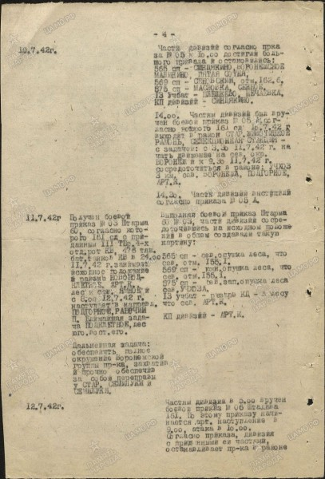
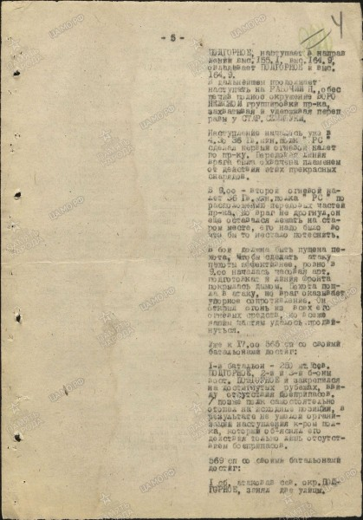
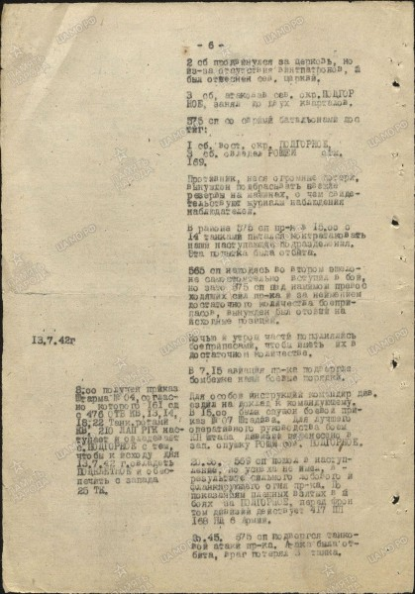
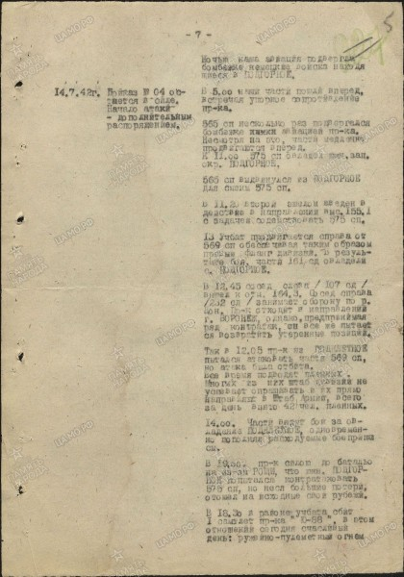

Потом была долгая оборона Воронежа.
Вот что прадедушка об этом рассказывал:
«В июле 1942 года развернулись жаркие бои в районе Задонского шоссе.
Немцы пытались сбить нашу оборону и двинуться в сторону Ельца.
Село Подгорное несколько раз переходило из рук в руки. После артиллерийского налёта при поддержке танков наша рота с криком «Ура!» ворвалась в первую траншею немцев. Завязался рукопашный бой.
Немцы не выдержали и начали отходить в сторону леса, оставив в траншее убитых и раненых.
Последовала команда «Вперёд!», и мы начали преследовать отступающего противника, ведя огонь на ходу, оставив позади захваченную траншею. Вдруг из-за рощи примерно рота немецких автоматчиков развернулась в цепь и, ведя ураганный автоматный огонь, пошла в контратаку. Наша цепь залегла, бойцы открыли ответный прицельный огонь из всех-видов стрелкового оружия. Немцы тоже залегли, но не все. На правом фланге, где огонь с нашей стороны был слабее, немцы продолжали продвигаться вперёд.
Создалась угроза отрезать нашу группу и окружить. Командир взвода подал команду: «По одному — по два человека отходить в траншею.» Прикрываясь огнем товарищей, нам удалось без больших потерь возвратиться в только что отбитую у немцев траншею.
Спустившись в окоп, я начал приспосабливаться к ведению огня. В траншее были трупы убитых немцев и наших бойцов. Один из них, немец, оказался рядом со мной. Смотрю, а он поворачивает голову и смотрит на меня. Оказывается, он притворился убитым и остался в траншее.
По телосложению и росту он был меньше меня, причём я стоял, а он лежал, мой автомат был на изготовке. Преимущество моё было над ним. Я наступил на него ногой, нацелился автоматом. Он что-то заговорил, поднял руки над головой и стал подниматься на колени.
Вместе с командиром отделения мы связали ему сзади руки, забрали его автомат, сумку и доложили командиру взвода.
Контратака немцев была отбита.
Мне пришлось сопровождать захваченного немца в тыл под огнем противника. Я передал этого немца начальнику штаба полка. Так я захватил «языка», который сообщил нужные и важные сведения нашему командованию. А меня представили к награде.»

Было и поражение (поражение в оборонительном сражении. Не отступление! Воронеж оставлен не был. Бои в городе продолжались дольше, чем в любом другом городе за всю войну — 212 дней). А потом возвращение и освобождение города.
«Немцы рано утром пошли в атаку. Наши танки стояли под маскировкой, без горючего и боеприпасов. Немецкие танки вплотную подъезжали к нашим и расстреливали их из своих пушек в упор. В наших частях началась паника, солдаты побежали, хоть и был приказ: ни шага назад. В Подгорном стояли пограничники специально для того, чтобы не допустить отступления, там только и остановились. Но потом немцы сами ушли, испугавшись окружения, а если бы они продолжали обороняться, то неизвестно, сколько нам еще потребовалось бы времени для того, чтобы освободить Воронеж. И как ни был силён немец, все равно мы верили в свою победу. Одна подгоренская женщина сказала мне: «Да бросай ты воевать, все равно вас теперь всех немец побьет». «Вот посмотрите, — ответил я ей тогда, — все равно мы победим».»

В дальнейшем прадедушка закончил офицерские курсы, командовал миномётным взводом. В июле 1943 года участвовал в составе 727 с.п. 219 с.д. 40 армии Воронежского фронта в битве на Курской дуге, за что был награждён орденом «Красной звезды».
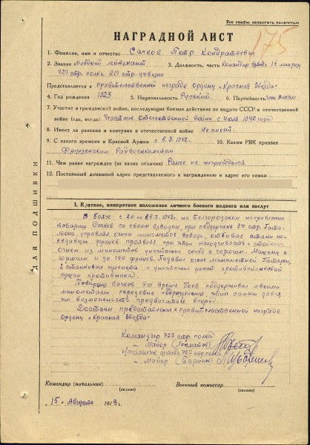
В сентябре 1943 года участвовал в составе 727 с.п. 219 с.д. Калининского фронта в боях под Смоленском, за что был награждён вторым орденом «Красной звезды».
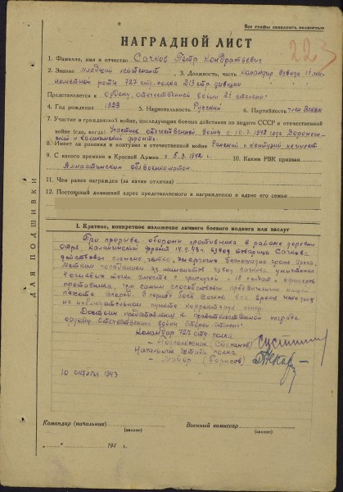
Был ранен. Войну закончил в звании лейтенанта в Кёнигсберге (ныне город Калиниград Калиниградской области).
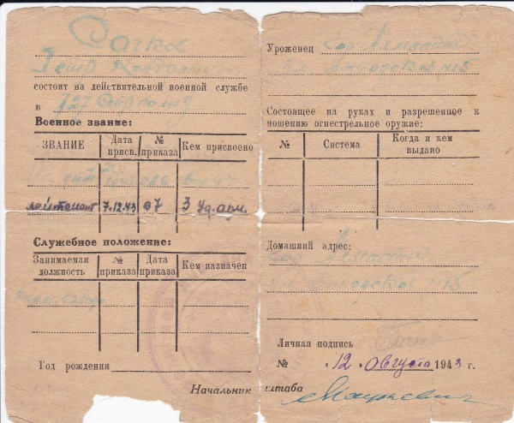
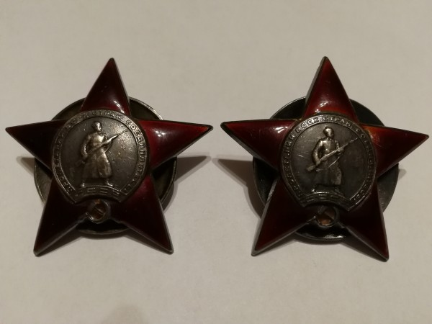
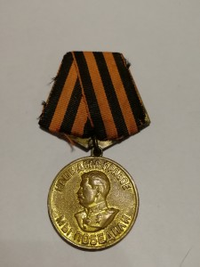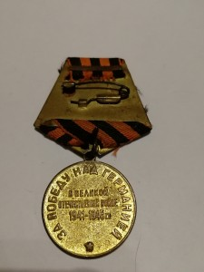
После войны приехал в Воронеж, помогал его восстанавливать и прожил здесь до самой смерти в 2009 году.
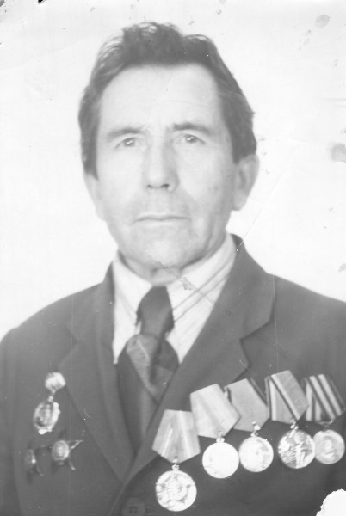
Я горжусь своим прадедом.

САЧКОВА АННА
4А класс
МБОУ «СОШ с УИОП №13»

